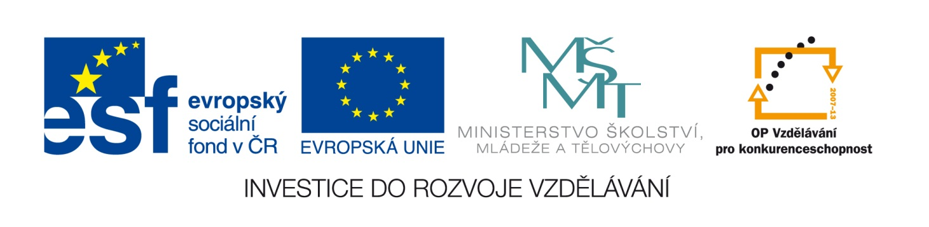

Škola | ZŠ Třeboň, Sokolská 296, 379 01 Třeboň
Autor | Mgr. Lucie Tuhá
Číslo | VY_52_Inovace_5127
Název | Výtrusné rostliny - Kapradiny
Téma hodiny | Výtrusné rostliny - Kapradiny
Předmět | Přírodopis
Ročník/y/ | 7.
Anotace | Materiál obsahuje otázky a úkoly, které jsou zpracovány ve formě označování správné odpovědi a doplňování odpovědí. Pracovní list slouží k opakování učiva o kapradinách.
Očekávaný výstup | Zná význam kapradin v přírodě a naše zástupce kapradin. Dokáže popsat stavbu těla kapradin.
Druh učebního materiálu | Pracovní list

Pracovní list – VÝTRUSNÉ ROSTLINY – KAPRADINY

1) Označ nebo doplň správné tvrzení.

Kapradiny jsou autotrofní / heterotrofní organismy. Jsou to rostliny, které rostou na

slunných / stinných místech. Kapradiny jsou jednoleté / dvouleté / vytrvalé rostliny. Jsou to

byliny s vytrvalými podzemními stonky tzv. = _____________. Na spodní straně starších listů

bývají nápadné kupky ______________, často kryté _______________ .

2) Nakresli a popiš tělo kapradiny. Vyznač oddenek, listy. Znázorni kupky výtrusnic na spodní straně listu.

3) Vyznač zástupce, které řadíme mezi kapradiny.

měřík příbuzný, hasivka orličí, šídlatka jezerní, papratka samičí, měřík příbuzný,

kapraď samec, sleziník, osladič obecný, přeslička rolní, plavuň vidlačka

4) Doplň.

Zástupce, které jsi označil v úkolu č. 3, řadíme do říše:

podříše:

oddělení:

třídy:

Použitá literatura:

Archiv autora

